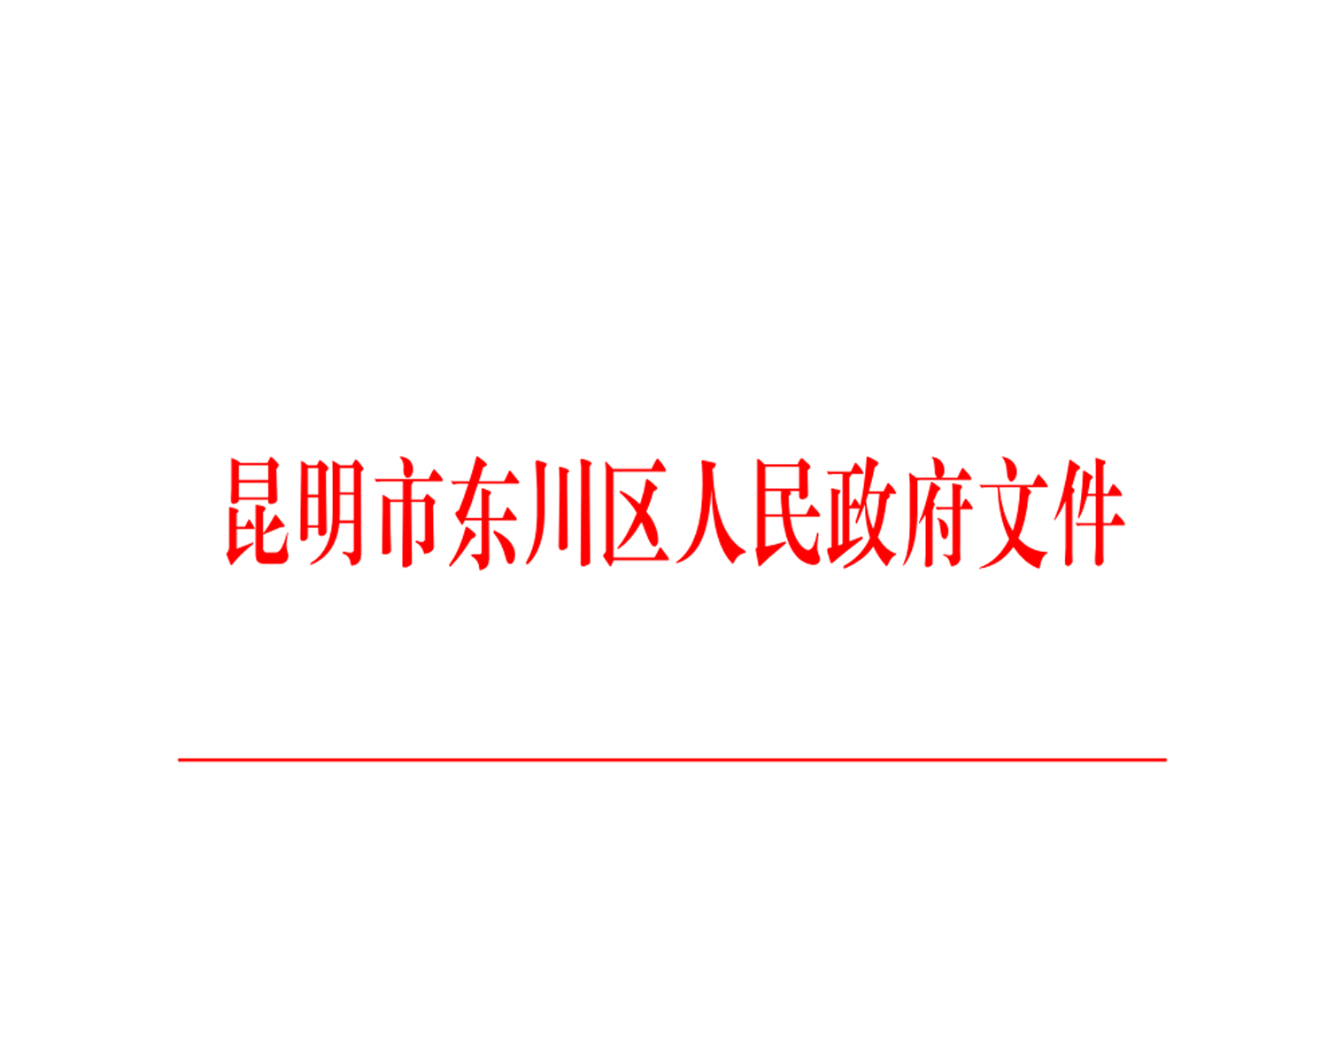

东政函〔2022〕24号

昆明市东川区人民政府
关于调整金沙江东川区河段河湖管理范围的函

市水务局：
金沙江顺流右岸有52.4千米位于东川区境内，按照《水利部关于加快推进河湖管理范围划定工作的通知》（水河湖〔2018〕314号）和《云南省水利厅关于加快推进河湖管理范围划定工作的通知》（云水河长〔2019〕2号）要求，东川区水务局于2019年9月组织编制单位开展了金沙江东川区河段河湖管理范围的划定工作，于2019年11月13日公告后正式生效实施，划定依据是金沙江白鹤滩水电站水库区校核洪水位（832.34米）。在实践中发现，四川省会东县按照水库土地征用线划定管理范围，金沙江东川区段也属于水库淹没区，东川区按照832.34米的校核洪水位划定管理范围，导致左右岸出现高程悬殊6.34米，为保证同江同策、同库同策、左右岸统一管理，特申请按照《金沙江白鹤滩水电站移民安置规划报告（云南部分）附件6-6 渡口码头及连接道路工程规划设计专题报告》中确定的工程建设项目的征地高程为826米来划定金沙江东川区河段河湖管理范围。
此函，盼复。


2022年4月28日
（联系人及电话：陈加荣 18088018955）

昆明市东川区人民政府办公室 2022年4月28日印发

